Име и презиме:
САБИРАЊЕ ДО 100
1. Збирoви на аутомобилима одговарају бројевима на кућама. Обој их истим бојама.
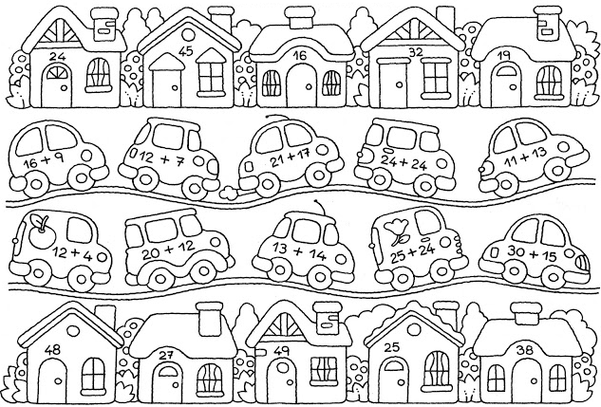
Име и презиме:
САБИРАЊЕ ДО 100
1. Збирови на аутомобилима одговарају бројевима на кућама. Обој их истим бојама.

